教育培训管理中心第二周通知

关于2019年春季“市级共享课程”
培训工作安排的通知

各中小学、幼儿园、成职校、直属单位：：
- 2019年春季市级共享课程培训有关工作、时间节点通知如下：
工作任务 | 时间
更新个人信息（学习经历、工作经历） | 2月20日－28日
各校级、区级管理员确认已更新培训教师个人信息 | 3月1日－8日
学员第一次报名 （每天 8:00 -23:00 ） | 3月10日－3月13日
校级初审 | 3月14日、15日
学员第二次报名 （每天 8:00 -23:00 ） | 3月19日、20日
校级二次审核 | 3月21日17：00前
培训开班 | 4月起

- 关于更新个人信息中新增的“培训要求”的说明：
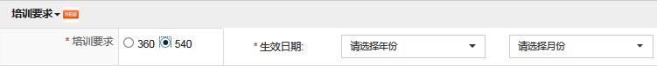
- 更新个人信息的时间：2月20日－28日
- 先点击左上角的修改个人信息的选项。
- 所有教师都要完成这个新增的“培训要求”的选择确认，
- 高级教师选择540，其他教师选择360.
- 生效日期以高级教师资格证书上的通过日期为准。

请各校管理员做好通知、宣传、动员工作，校级管理员做好本校应参加培训教师（含外借教师）的基本信息审验、核查工作，并告知参训教师在规定的时间，及时登陆平台，完成报名及培训等事宜。
特此通知

培训管理中心
2019年2月20日

